1 класс Беседы по искусству: Прочитать статью «Рисунок – основа пластических искусств» (прикрепленный файл). Выделенный текст переписать в тетрадь. (рисунок - основа пластических искусств)

Рисунок – основа пластических искусств
Рисунок имеет самостоятельное значение в искусстве, являясь видом графики, и вместе с этим любой вид пластических искусств не может без него обойтись, потому что рисунок – основа живописи и скульптуры, народного и декоративно-прикладного искусства, дизайна и архитектуры. Рисунок – структурная основа любого изображения: графического, живописного, скульптурного, декоративного. Рисунок – средство познания и изучения действительности.
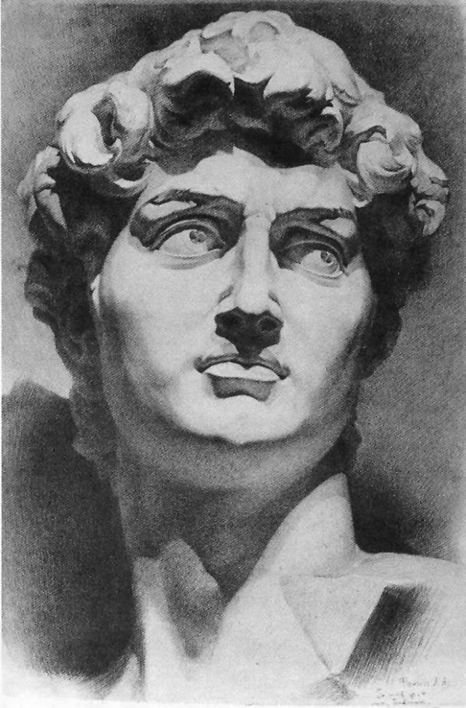
1. Длительный рисунок гипсовой головы
Многочисленные разновидности рисунка различаются по технике, методам и характеру рисования, по назначению, жанрам и темам.
Рисунок может служить учебным, вспомогательным целям, при создании произведений разных видов искусств и украшать интерьер.
Самостоятельное значение имеет станковый рисунок – выполненное на мольберте (станке художника), на отдельном листе, тщательно проработанное художественное произведение различных жанров (портрет, пейзаж, натюрморт, бытовой, мифологический рисунок и др.). Темы для рисунков могут подсказать сама жизнь, история или фантазия.
Жизненные впечатления художник может зафиксировать в быстро выполненных набросках и зарисовках. Подготовительный рисунок необходим при создании живописных полотен, фресок, мозаик и витражей. Дизайнер или архитектор свой первоначальный замысел проекта фиксирует с помощью рисунка в эскизах. Скульптору необходимо хорошее владение рисунком, чтобы правильно передавать пропорции и объем, располагать форму в пространстве. Композиция скульптурного рельефа начинается с рисунка.
Академический рисунок – многочасовую работу с подробной передачей конструкции и светотени объектов – выполняют слушатели Академии художеств и студенты высших специальных учебных заведений. Такая система обучения сложилась с конца XVI века и, как правило, включает копирование «оригиналов» признанных мастеров, рисование с гипсовых античных слепков и затем – с живой натуры.
Учебный рисунок представляет собой обширную область разнообразных заданий по рисованию геометрических тел, гипсовых орнаментов, разнообразных натюрмортов, объектов мира техники и природы, человека, пейзажа, архитектурных построек и др. Как правило, учебные задания по рисунку соответствуют программным задачам, их предлагается выполнять по мере нарастания сложности в специальных условиях под контролем педагога. Рисунок, включающий учебное рисование с натуры, рисование по памяти и воображению, составляет основу художественного образования.
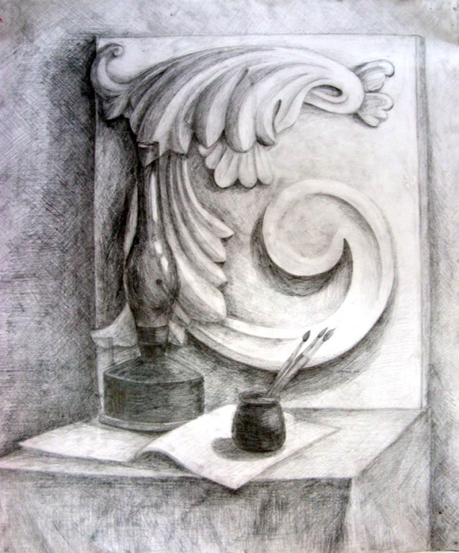
2. Рисунок учащегося. Гипсовый орнамент
С помощью одних и тех же средств рисунка: линии, штриха, пятна – художниками создается разнообразное восприятие мира. Все зависит от того, как художник использует эти средства художественной выразительности, как он ведет линию и кладет пятно, в какой пропорции использует светлое и темное, как передает пространство и др. Благодаря рисунку мысль, наблюдение фиксируются на бумаге. Рисунок выявляет отношение художника к изображаемому. Почерк художника отражает его душевное состояние.
Главное выразительное средство рисунка – линия. Линия запечатлевает неуловимое в движении жизни. Сплетаясь в разнообразные формы, линия бывает тонкой, изысканной и кружевной, колючей и злой, нежной и бархатистой. Богатство графических материалов помогает быть линии предельно разнообразной.
Работы величайших мастеров прошлого и ведущих художников современности позволяют проследить историю развития рисунка, раскрывают особенности их творческого метода и выразительные возможности работы карандашом, тушью, углем, сангиной, пастелью и другими графическими материалами. Начало теоретического обоснования правил рисования принадлежит египтянам. Они первыми стали устанавливать законы изображения, обучать определенным канонам. Обучение технике рисования осуществлялось по двум направлениям. С одной стороны, вырабатывалось свободное движение руки, чтобы ученик мог легко наносить кистью главные контурные линии на поверхность доски или папируса. С другой – ученик должен был иметь крепкую и твердую руку, чтобы уверенно выцарапывать контур рисунка на стене для фрески, на камне для барельефа и др.
Древнегреческие художники при разработке своих канонов исследовали человеческое тело. Они утверждали, что сущность прекрасного заключается в стройном порядке, в симметрии, в гармонии частей и целого. Художники Древней Греции старались изобразить реальный мир как можно точнее, поэтому в основу метода обучения рисунку было положено рисование с натуры.
В эпоху Римской империи само изобразительное искусство, а значит и рисунок, приняло как бы прикладной характер. Поэтому при обучении рисованию преобладало копирование образцов, повторение приемов работы древних греков.
Средневековое изобразительное искусство отвергало реалистические тенденции, если они не отвечали религиозному сюжету. Рисунок был направлен не на точность передачи натуры, а на ее эмоциональное, духовное состояние.
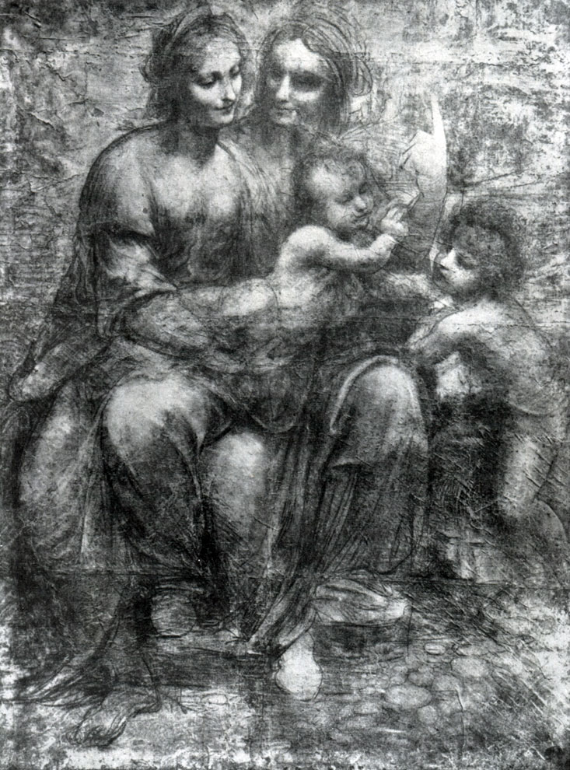3. ЛЕОНАРДО ДА ВИНЧИ. Св. Анна с Марией, младенцем Христом и Иоанном Крестителем. Уголь
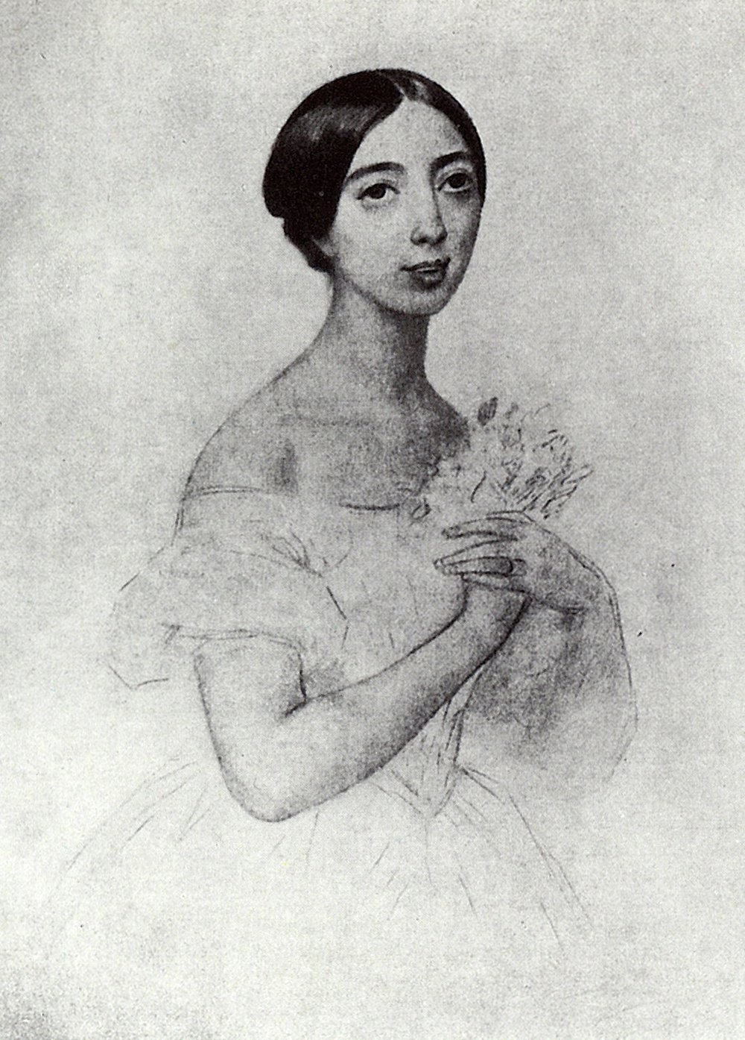

4. К. БРЮЛЛОВ. Портрет Полины Виардо. Графитный карандаш

Все разновидности технических приемов рисунка, дошедшие до нашего времени в основном сложились в эпоху Возрождения в Италии. Уже тогда в рисунке применялись свинцовые, серебряные и другие металлические грифели (штифты), графит, итальянский карандаш, сангина, уголь, мел, пастель, а также жидкие материалы – бистр, тушь, разноцветные чернила, акварель, белила. Рисовали гусиными и тростниковыми перьями, кистями на белой бумаге и бумаге разнообразных цветов, тонированной и грунтованной. Все это привело к исключительному богатству художественных и технических приемов.
Техника рисунка, сложившаяся в эпоху Возрождения, оказала сильнейшее влияние на последующие поколения художников и стала основой для многих художественных школ, которые выработали свои технические и художественные приемы работы теми же материалами.
В рисунке К. Брюллова «Портрет Полины Виардо», выполненном графитным карандашом, сделана тончайшая моделировка объема средствами светотени. Хорошо передано сходство с моделью, неповторимое движение знаменитой певицы того времени.
В известном рисунке «Группа из двух натурщиков» К. Брюллов использовал сложное сочетание материалов: сангины, пастели, угля и мела. Этим он добился богатства тоновых оттенков и цветовых нюансов.
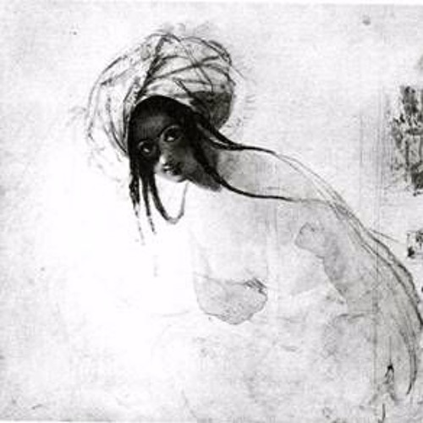
5. К. БРЮЛЛОВ. Турчанка. Акварель.
Многочисленные рисунки Брюллова, выполненные акварелью, производят впечатление законченных картин, например поражающая своим ювелирным мастерством «Турчанка».
Рисунки русских мастеров А. Лосенко, А. А. Иванова, И. Репина и многих других дают прекрасные примеры различных приемов использования материала.
Великий живописец А. А. Иванов обогатил возможности акварели, заставил ее звучать с новой выразительной силой.
Поражают особой одухотворенностью акварельные рисунки А. А. Иванова к библейским и евангельским сюжетам, выполненные с помощью белил на бумаге приятного теплого тона.

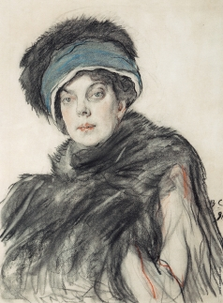
6. В. СЕРОВ. Портрет О. К. Орловой. Смешанная техника
Рисунки В. Серова, Б. Кустодиева, В. Борисова-Мусатова, М. Врубеля представляют собой образцы мастерского сочетания разнообразных рисовальных материалов в одном листе.
В. Серов, работая над «Портретом О. К. Орловой», применил уголь, сангину и цветные карандаши. Получился рисунок, близкий к живописному изображению. Серов использовал почти все употреблявшиеся в его время художественные материалы, извлекая из них максимальные возможности, необходимые для создания произведения. Ему удавалось добиваться простоты и общей гармонии тона, несмотря на сложную технику исполнения. Обладавший высоким мастерством, виртуозной техникой и тонким вкусом, Серов создал немало великолепных рисунков.
Художники XX века продолжают развивать традиции русской школы – реалистического рисунка и создают много нового в области свободного, островыразительного, экспрессивного, нарушающего традиционные нормы рисунка авангардных направлений.
Богатый материал для изучения техники рисунка мировой и русской школ находится в крупнейших художественных музеях.

